



**“简易查”可行性分析**

项目计划名： 简易查

课程名称： 软件工程基础

负责人信息： 31601215 骆佳俊

组员信息：31601221徐双铅31504251吕迪

专业班级： 软件工程1601

所在学院： 计算机与计算科学学院

报告日期： 2018 年 4 月 29 日

|  |  |  |  |  |
| --- | --- | --- | --- | --- |
| **编号** | **生成版本** | **修订人** | **修订章节与内容** | **修订日期** |
| 1 | 0.5 | 徐双铅 | SWOT方案 | 2018/4/13 |
| 2 | 1.0 | 徐双铅 | 流程图注释 | 2018/4/17 |
| 3 | 1.5 | 徐双铅 | 历史版本编辑 | 2018/4/29 |

目录

1 引言 4

1.1 项目的背景，研究的目的和意义 4

1.2 项目的目前现状 4

1.3 项目的目标用户 4

1.4 项目的开发成员 4

1.5 文档概述 4

2 可行性分析的前提 4

2.1项目的要求 4

2.2项目的目标 5

2.3项目的运行环境 5

3 软件的技术可行性 5

3.1 项目功能的细节描述 5

3.2 项目采用的技术、特点 6

3.3 资源条件 6

3.4 实现环境 6

3.4 开发环境 6

3.5 系统流程图 6

3.6数据流图 7

4 软件的经济可行性 7

4.1项目投资 7

4.2项目收益 7

4.3市场预测 8

4.4社会效益 8

5 方案评判与选择 8

6 SWOT分析 8

7 软件的法律可行性 9

8 用户操作可行性 9

9 项目风险 10

9.1风险类别 10

9.2风险评估 10

9.3风险控制 10

10 可行性分析总结 11

引言

1.1 项目的背景，研究的目的和意义

背景：伴随着资金的增长和对富有的向往，越来越多的人开始加入炒股的行列。股市的行情是瞬息多变的，掌握的实时的资料是十分必要的，我们做一个可以查看股价，并提供监控提醒。

目的：方便股民实时查看股价，提供监控实时提醒。

意义：在浮动较大时提供提醒可以让股民在做其他事的时候立刻做出反应，减少损失。

限制条件：暂时只能提供美股，港股，沪深股市。各个股市资讯有三分钟延迟。仅作为看盘和跟盘使用，无法进行真实的股票交易。

1.2 项目的目前现状

目前市面已有同花顺，东方财富通等股票软件。以同花顺为例，该软件在股票方面提供一系列功能。如1.提供财经新闻2. 查询股票信息3.股票市场行情分析4. DIY策略 5.进行模拟股市。等等

本软件以同花顺为例，继承1. 查询股票信息 2. DIY策略 并附加qq推送功能。

1.3 项目的目标用户

刚入门的玩家或者想继续提高自己炒股技术的股民，并不适用于老手或者大牛。

1.4 项目的开发成员

骆佳俊（组长）：开发推送功能和K线图制作。

吕迪 ：界面的开发并对数据进行分析处理。

徐双铅：界面的开发并对数据进行分析处理。

共同完成DIY策略功能。

1.5 文档概述

此文档为“股票软件”项目的可行性分析报告，其中涵盖项目的背景，目标和用途，以及该系统的技术可行性，经济可行性，法律可行性。通过一系列系统的分析，从而更效率的对该项目进行展开研发。

可行性分析的前提

2.1项目的要求

项目要求组员在16周的时间内(截止2018年6月21日)完成整个软件系统的开发，测试及使用，并在中途完成一系列的系统分析。并在两周内（3月15日-3月-29日）完成项目计划的制作和修订。并在4月12日上交可行性分析报告，在4月19日完成需求说明SRS。在4月26日完成修订。

为高效顺利完成任务，小组在每周四进行例会来进行问题的解决和决策。

2.2项目的目标

在日常时间提供股票的数据（最高价，最低价，振幅等）并且通过简洁明了的方式的展现出来（如K线图）。在开盘时跟盘，提供数据分析。用户利用提供的变量和规则自定义一个策略，在满足策略要求时输出并通知用户。

2.3项目的运行环境

在windows7和windows10操作系统上运行。软件运行在pc端，提醒发送到qq上。

软件的技术可行性

3.1 项目功能的细节描述

1.获取股票信息（支持沪深股市，香港股市，美国股市)

对一只股票进行追踪

查看某只股票的历史K线图

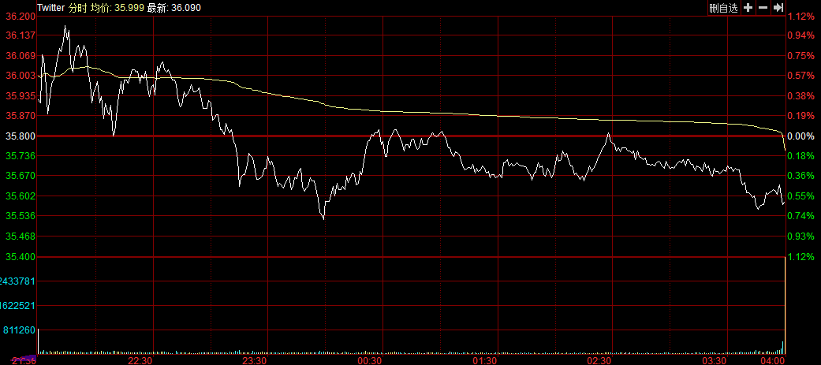

2. 可以DIY策略（将一系列变量和特定的操作结合起来从而制成属于自己的策略）

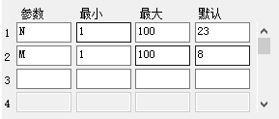

3. 监控实时提醒

在达到DIY策略要求时进行推送。

3.2 项目采用的技术、特点

基于C/S和B/S架构的集和，使用C#在Visual Studio制作与设计界面。调用网络上的数据，并对Json文件进行分析，在一定条件下通过通讯系统通知QQ

关键技术：1.通过api调取网络数据得到json文件。

2.将得到json文件反序列化并根据策略进行计算，分析。得出结果做出相应动作（是否进行qq）

3.将历史数据解析制作成K线图。

|  |  |  |
| --- | --- | --- |
| 名称 | 特点 | 风险评估 |
| C# | C#与.NET框架的完美结合，并具备对程序快速开发的能力 | 网上有大量可以提供的学习资料 |
| 网页前端 | 使用JavaScript，代码量少；  社区活跃；  功能强大； | 此技能学习难度小，入手快。 |
| Vs软件使用 | VS是一个基本完整的开发工具集，它包括了整个软件生命周期中所需要的大部分工具。 | 网上教程多，可以学习 |
| K线图制作 | 需要创建html文件，然后我们在页面中写一个用于放图表的 div  然后在js中写入数据，较为繁琐 | 并未接触过，有一定难度 |

3.3 资源条件

互联网上有多个网站股票数据接口。

3.4 实现环境

可用实现环境表

|  |  |
| --- | --- |
| 开发平台 | Visual Studio |
| 网页前端 | HTML5+CSS+JavaScript |
| 软件界面 | C# |
| 其他软件 | Rational系列软件，Microsoft Project软件 |

3.4 开发环境

本项目小组统一采用windows操作系统进行开发

软件：windows7和windows10操作系统，office，project，Axure rp，IBM Rational RequisitePro，IBM Rational Software Architect，Visio, Dreamweaver,eclipse

3.5 系统流程图

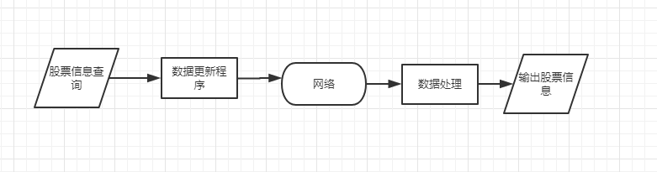

用户在软件上进行查询操作，软件从网络上获取数据，把得到的数据分析后输出

3.6数据流图

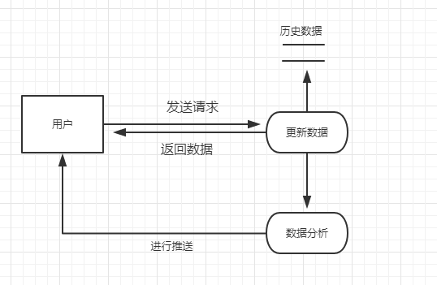

用户发送请求，软件从网络上获取数据，把得到的数据返回给用户。这部分数据同时一方面存入到历史数据以便用户以后快捷查看，另一方面把得到的数据进行分析，得出结果返回给用户。

软件的经济可行性

4.1项目投资

|  |  |  |
| --- | --- | --- |
| **投资项目** | **项目描述** | **金额** |
| 人力资源成本 | 组员工资 | 0 |
| 所需硬件 | 自带电脑和u盘 | 0 |
| 数据获取 | 购买数据 | 50 |
| 机动资金 | 为防止意外状况所备的资金 | 100 |

总金额：150

4.2项目收益

本项目为课程研究学习项目，定位为非盈利项目，为免费软件，不收取任何费用。

4.3市场预测

此项目仅为课程研究学习项目，不指望在市场占得多大比例。

4.4社会效益

给刚入门的股民提供一个学习的平台，给其他股民一个看盘和跟盘的选择。

方案评判与选择

本项目限制于成员技术，并根据项目的所持有的资源，比如资金，数据源。得到的各个不同方案的不同主要体现在平台的选择之上。

方案一：使用阿里云提供的股票数据

方案二：使用聚合数据提供的股票数据

两个方案之间的比较

|  |  |  |  |
| --- | --- | --- | --- |
|  | **方案一**  **阿里云** | **方案二**  **聚合数据** | **评价** |
| 费用方面 | 1元1000次  100元40w次  （没有单日次数要求） | 非会员1天1000次  20元会员（月费）  1天5000次  80元会员无数次（月费） | 以一天调用5000次计算，方案二更经济 |
| 股市支持 | 支持港美股（15分钟延迟），国内A股（实时） | 支持港美股，国内A股，均有3分钟延迟 | 本软件仅支持国内A的实时跟踪，港美股提供历史信息。因此方案一较优 |
| 数据 | 提供最高低价，今开，昨收，换手率，振幅，总市值等数据，还可以自己要求返回的数据 | 提供今开，昨收，换手率，振幅，总市值等数据 | 方案一提供更多的专业股票数据。 |
| 技术方面 | 数据复杂，分类较多，分析不易 | 数据简单，分类清晰，比较容易处理 | 方案二占优 |
| 综合评价 | 方案二虽然比方案一更加的经济，但是方案一提供更加丰富的数据，在技术上虽然方案二占优，但主要体现在代码量上，技术相同，易于克服。所以方案一为优先方案，方案二作为备用 | | |

SWOT分析

S（优势）：

1. 参与人数少，便于管理和决策，执行力强
2. 开发和运营成本极低
3. 研发周期短

W（劣势）：

缺少关键技术，功能较少

O（机会）：

1. 现在金融市场火热，股票软件比较受欢迎

T（威胁）：

1. 目前市面上的股票软件已有一大批忠实用户，而我们从零做起，没有用户基础
2. 数据来源受制于提供商。

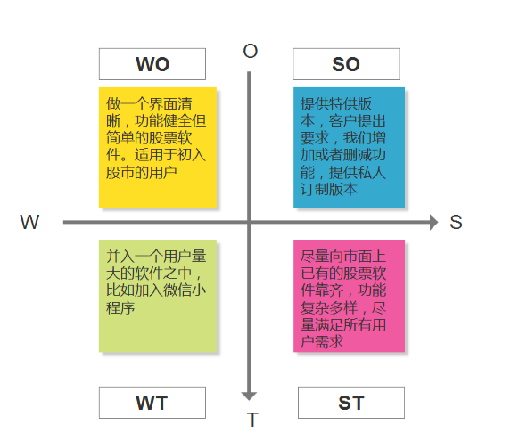

受关键技术和时间制约，做出复杂多样的功能是不现实的。在微信上做小程序也受到平台的各种限制，操作也不便利。私人订制版不现实。做面向于初入股市用户的可以满足一部分人的需求。

软件的法律可行性

股票数据均购买自相关网站，来源正规，安全，可靠。

本软件内用语文明专业，既不违背道德，更不会触犯法律。

本软件在制作，实用，维护过程中均不会违反中华人民共和国法律。

用户操作可行性

任何可以使用此软件，一律免费。都可以通过此软件了解股市的实时情况，交易信息。

该软件继承目前市场同类软件的大多数功能，但又摒弃了复杂难懂的一些参数和功能。所以功能简单实用易操。展现的信息简洁明了，不需要有专业的股票知识就能看懂。DIY和推送功能大大的便利了用户的操作，复杂的计算和判断由软件完成。

项目风险

9.1风险类别

|  |  |
| --- | --- |
| 风险类别 | 描述 |
| 技术风险 | 通常包括软件开发阶段人员的技术无法达到开发的要求，以及开发过程中，用户对技术的要求无法达到。 |
| 参与者风险 | 通常用户更改，开发人员的变更以及减少，开发人员请假生病以及课程繁忙等。 |
| 结构风险 | 通常包括系统结构的改变和人员配置的改变。 |
| 工具风险 | 通常包括开发过程中的工具无法达到开发的要求，以及工具的变更和出错情况。 |
| 任务风险 | 通常包括开发人员对任务分配的不平均，以及开发人员没有即使有效的完成自己的任务。 |

9.2风险评估

|  |  |  |
| --- | --- | --- |
| 风险 | 影响程度 | 可能性等级 |
| 1. 成员因故请假 | 高 | 高 |
| 2. 项目成员不能实现项目 | 中 | 中 |
| 3. 项目文件结构不符合要求 | 中 | 低 |
| 4. 对接下来的计划和任务定义不够充分明确 | 高 | 高 |
| 5. 组内信息回复的实时性 | 中 | 中 |
| 6. 成员空余时间有不确定性 | 高 | 高 |
| 7． 团队成员的能力（包括业务能力和技术能力）和素质，对项目的进展、项目的质量具有很大的影响 | 中 | 中 |
| 8. 团队成员是否能齐心协力为项目的共同目标服务 | 低 | 中 |
| 9. 管理工具、开发工具、测试工具等是否能及时到位、到位的工具版本是否符合项目要求 | 低 | 低 |
| 10. 对方法、工具和技术理解的不够 | 高 | 高 |
| 11. 组员生病请假或者其他方式离开工作岗位 | 高 | 低 |

9.3风险控制

|  |  |
| --- | --- |
| 风险 | 控制手段 |
| 1. 成员因故请假 | 将这部分任务分给其他二人 |
| 2. 项目成员不能实现项目 | 项目开始前和前中期好好学习与项目有关的技术和软件操作 |
| 3. 项目文件结构不符合要求 | 仔细研究后修改结构 |
| 4. 对接下来的计划和任务定义不够充分明确 | 增加例会次数，延长例会时间 |
| 5. 组内信息回复的实时性 | 要求每人看到信息立刻回复 |
| 6. 成员空余时间有不确定性 | 提前说明 |
| 7. 团队成员的能力（包括业务能力和技术能力）和素质，对项目的进展、项目的质量具有很大的影响 | 加强合作 |
| 8. 团队成员是否能齐心协力为项目的共同目标服务 | 加强合作 |
| 9. 管理工具、开发工具、测试工具等是否能及时到位、到位的工具版本是否符合项目要求 | 考虑同类型的软件进行替代 |
| 10. 对方法、工具和技术理解的不够 | 项目开始前和前中期好好学习与项目有关的技术和软件操作 |
| 11. 组员生病请假或者其他方式离开工作岗位 | 将这部分任务分给其他二人 |

可行性分析总结

经过技术性可行性分析，经济可行性分析，法律可行性分析，认定该项目可行性优秀。方向上没有问题。又通过对不同方案的比较和SWOT分析，我们得出了以阿里云为平台，做一个面向于初入股市用户的一个软件。